**ΥΠΟΛΟΓΙΣΜΟΣ ΦΠΑ ΚΥΠΡΟΣ – ΝΕΟ ΚΑΘΕΣΤΩΣ**

[**https://www.mof.gov.cy/mof/tax/taxdep.nsf/vathousecalc_gr/vathousecalc_gr?openform**](https://www.mof.gov.cy/mof/tax/taxdep.nsf/vathousecalc_gr/vathousecalc_gr?openform)

Το παράδειγμα μου.. (160m2 & 400,000 Purchase Price)

Α) 130 ÷ 160 (τα τετραγωνικά μου) x 350,000 = **284,375** Χ 5% = **€14,218.75**

Β) 400,000 – 284,375 = **115,625** Χ 19% = **€21,968.75**

Άρα **(Α)** **€14,218.75 + (Β) €21,968.75** = **€36,187.50 (Τελικό)**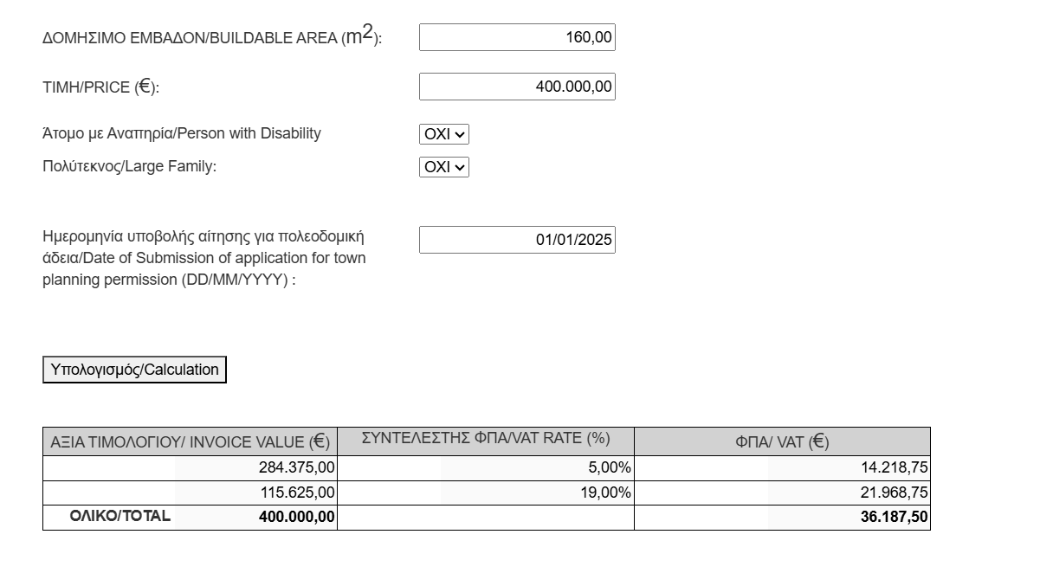

So in my example:  
A) 130 ÷ 160 (my square meters) × €350,000 = €284,375 × 5% = **€14,218.75**  
B) €400,000 – €284,375 = €115,625 × 19% = **€21,968.75**

So **€14,218.75 + €21,968.75 = €36,187.50 (Final total)**

<https://www.alphanews.live/economy/ti-ischyei-kai-pos-ypologizetai-to-5-fpa-stis-katoikies/>

**Ο Υπουργός επιβεβαιώνει τη μέθοδο:** Με τον νέο νόμο, ο μειωμένος συντελεστής ισχύει για κατοικίες μέχρι 190 τ.μ. και για αξία η οποία δεν υπερβαίνει τις 475.000 ευρώ. Όπως διευκρίνισε η κ. Ιωάννου, εφαρμόζεται στα 130 τ.μ. και σε αξία μέχρι 350.000 ευρώ.

Αν μια κατοικία, για παράδειγμα, είναι 190 τ.μ. δομήσιμα παντού και 450.000 ευρώ η αξία της, τότε ο ΦΠΑ που θα επωφεληθεί κάποιος, είναι ένα ποσοστό 130 δία 190 που είναι το εμβαδόν, επί 350.000, είναι περίπου στις 240.000 με 5% και το υπόλοιπο, 450.000 δηλαδή πλην τις 240.000 θα είναι με 19%.

Under the new law, the reduced VAT rate applies to residences up to 190 sq.m. and for a value that does not exceed €475,000. As clarified by Ms. Ioannou, it applies to 130 sq.m. and a value up to €350,000.

If a residence, for example, is 190 buildable sq.m. throughout and its value is €450,000, then the VAT benefit one gets is calculated as a percentage: 130 divided by 190 (which is the area), multiplied by €350,000 — that’s about €240,000 taxed at 5%, and the remaining amount (i.e., €450,000 minus €240,000) is taxed at 19%.